*Ngày soạn:*

*Tuần:*

*Thời gian thực hiện: 02 tiết (Tiết ...... ...... )*

# CHỦ ĐỀ 2: NITROGEN VÀ SULFUR

## BÀI ÔN TẬP CHỦ ĐỀ 2: NITROGEN VÀ SULFUR

**I. MỤC TIÊU**

**1. Kiến thức**

***Sau bài học, HS sẽ hệ thống hóa được các kiến thức:***

***\**** Đơn chất nitrogen

– Phát biểu được trạng thái tự nhiên của nguyên tố nitrogen.

– Giải thích được tính trơ của đơn chất nitrogen ở nhiệt độ thường thông qua liên kết và giá trị năng lượng liên kết.

– Trình bày được sự hoạt động của đơn chất nitrogen ở nhiệt độ cao đối với hydrogen, oxygen. Liên hệ được quá trình tạo và cung cấp nitrate cho đất từ nước mưa.

– Giải thích được các ứng dụng của đơn chất nitrogen khí và lỏng trong sản xuất, trong hoạt động nghiên cứu.

* Ammonia và một số hợp chất ammonium

– Mô tả được công thức Lewis và hình học của phân tử ammonia.

– Dựa vào đặc điểm cấu tạo của phân tử ammonia, giải thích được tính chất vật lí

(tính tan), tính chất hoá học (tính base, tính khử). Viết được phương trình hoá học minh họa.

– Vận dụng được kiến thức về cân bằng hoá học, tốc độ phản ứng, enthalpy cho phản

ứng tổng hợp ammonia từ nitrogen và hydrogen trong quá trình Haber.

– Trình bày được tính chất cơ bản của muối ammonium (dễ tan và phân li, chuyển

hoá thành ammonia trong kiềm, dễ bị nhiệt phân) và nhận biết được ion ammonium trong dung dịch.

– Trình bày được ứng dụng của ammonia (chất làm lạnh; sản xuất phân bón như: đạm, ammophos; sản xuất nitric acid; làm dung môi...); của ammonium nitrate và một số muối ammonium tan như: phân đạm, phân ammophos...

– Thực hiện được (hoặc quan sát video) thí nghiệm nhận biết được ion ammonium

trong phân đạm chứa ion ammonium.

* Một số hợp chất với oxygen của nitrogen

– Phân tích được nguồn gốc của các oxide của nitrogen trong không khí và nguyên

nhân gây hiện tượng mưa acid.

– Nêu được cấu tạo của HNO3, tính acid, tính oxi hoá mạnh trong một số ứng dụng

thực tiễn quan trọng của nitric acid.

– Giải thích được nguyên nhân, hệ quả của hiện tượng phú dưỡng hóa (*eutrophication*).

* Lưu huỳnh và sulfur dioxide

– Nêu được các trạng thái tự nhiên của nguyên tố sulfur.

– Trình bày được cấu tạo, tính chất vật lí, hoá học cơ bản và ứng dụng của lưu huỳnh

đơn chất.

– Thực hiện được thí nghiệm chứng minh lưu huỳnh đơn chất vừa có tính oxi hoá

(tác dụng với kim loại), vừa có tính khử (tác dụng với oxygen).

– Trình bày được tính oxi hoá (tác dụng với hydrogen sulfide) và tính khử (tác dụng

với nitrogen dioxide, xúc tác nitrogen oxide trong không khí) và ứng dụng của sulfur dioxide (khả năng tẩy màu, diệt nấm mốc,...).

– Trình bày được sự hình thành sulfur dioxide do tác động của con người, tự nhiên,

tác hại của sulfur dioxide và một số biện pháp làm giảm thiểu lượng sulfur dioxide thải vào không khí.

* Sulfuric acid và muối sulfate

– Trình bày được tính chất vật lí, cách bảo quản, sử dụng và nguyên tắc xử lí sơ bộ

khi bỏng acid.

– Trình bày được cấu tạo H2SO4; tính chất vật lí, tính chất hoá học cơ bản, ứng dụng

của sulfuric acid loãng, sulfuric acid đặc và những lưu ý khi sử dụng sulfuric acid.

– Thực hiện được một số thí nghiệm chứng minh tính oxi hoá mạnh và tính háo nước

của sulfuric acid đặc (với đồng, da, than, giấy, đường, gạo,...).

– Vận dụng được kiến thức về năng lượng phản ứng, chuyển dịch cân bằng, vấn đề

bảo vệ môi trường để giải thích các giai đoạn trong quá trình sản xuất sulfuric acid theo phương pháp tiếp xúc.

– Nêu được ứng dụng của một số muối sulfate quan trọng: barium sulfate, ammonium sulfate, calcium sulfate, magnesium sulfate và nhận biết được ion SO  trong dung dịch bằng ion Ba2+.

**2. Năng lực**

**2. 1. Năng lực chung**

- Năng lực tự chủ tự học: HS nghiêm túc thực hiện nhiệm vụ của bản thân, trả lời câu hỏi trong bài ôn tập.

- Năng lực giải quyết vấn đề và sáng tạo: Từ kiến thức đã học HS vận dụng giải quyết các bài tập, đề xuất các cách giải bài tập hợp lí và sáng tạo.

- Năng lực giao tiếp và hợp tác: Biết chủ động giao tiếp khi có vấn đề thắc mắc. Phối hợp với các thành viên trong nhóm hoàn thành các nội dung ôn tập chủ đề.

**2.2. Năng lực Hóa học**

- Năng lực nhận thức kiến thức hóa học:

+ Trình bày được các kiến thức về đơn chất và hợp chất của nitrogen và sulfur đã học.

- Năng lực vận dụng kiến thức, kĩ năng đã học:

+ Giải thích được các câu hỏi, bài tập về đơn chất và hợp chất của nitrogen và sulfur.

**3. Phẩm chất**

- Trung thực: Thật thà, ngay thẳng trong kết quả làm việc nhóm.

- Trách nhiệm: Có tinh thần trách nhiệm cao để hoàn thành tốt nhiệm vụ được phân công.

**II. THIẾT BỊ DẠY HỌC VÀ HỌC LIỆU**

**1. Đối với giáo viên (GV):**

* Máy tính, máy chiếu, bảng phụ, bút viết bảng trắng.

**2. Đối với học sinh (HS):** Vở ghi, SGK, dụng cụ học tập.

**III. TIẾN TRÌNH DẠY HỌC**

**A. HOẠT ĐỘNG KHỞI ĐỘNG**

**a. Mục tiêu:** Tạo tâm thế hứng thú cho học sinh và từng bước làm quen bài học.

**b. Nội dung:** GV trình bày vấn đề, HS trả lời câu hỏi.

**c. Sản phẩm học tập:** HS lắng nghe và tiếp thu kiến thức.

**d. Tổ chức thực hiện:**

*- GV đặt câu hỏi:* Các oxide gây mưa acid là các oxide của các nguyên tố hóa học nào dưới đây?

**A.** Carbon và nitrogen. **B.** Nitrogen và chlorine.

**C.** Nitrogen và sulfur. **D.** Carbon và chlorine. (Đáp án : **C**)

- *HS* trao đổi theo cặp đôi và phát biểu trước lớp.

- GV dẫn dắt HS vào bài học.

**B. HOẠT ĐỘNG HÌNH THÀNH KIẾN THỨC**

**Hoạt động 1: Hệ thống hóa kiến thức**

**a. Mục tiêu:**

**-** Giúp học sinh hệ thống hóa lại toàn bộ nội dung kiến thức cơ bản về

+ Nitrogen và các hợp chất của nitrogen như ammonia, muối ammonium, một số hợp chất với oxygen của nitrogen.

+ Sulfur và các hợp chất của sulfur như sulfur dioxide, sulfuric acid và muối sulfate.

- Giúp học sinh hình thành năng lực hợp tác, làm việc nhóm.

**b. Nội dung:**

- Hoàn thiện nội dung trên các phiếu bài tập được phát cho từng nhóm.

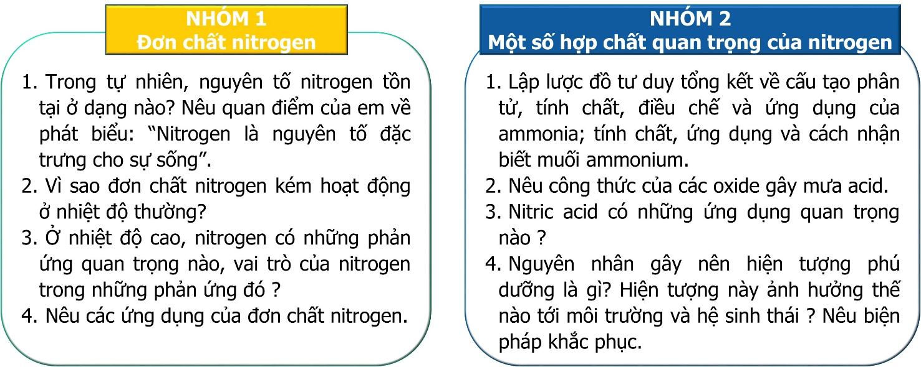

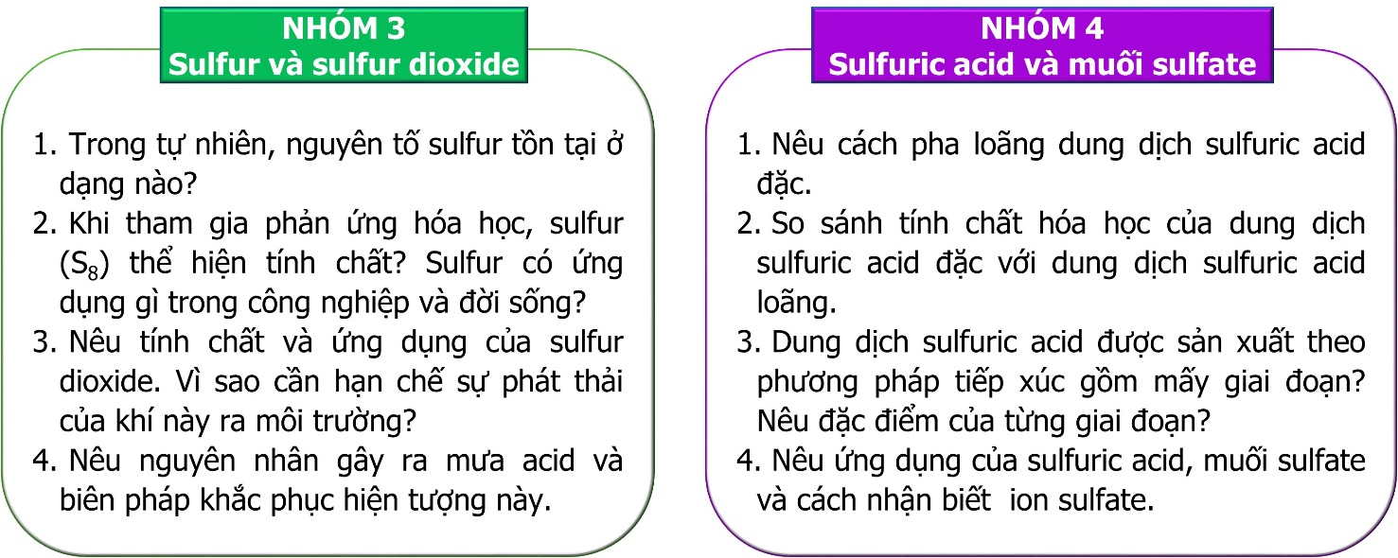

- Ghi kết quả lên bảng phụ, đại diện các nhóm trình bày.

**c. Sản phẩm học tập:** Câu trả lời của học sinh.

**d. Tổ chức thực hiện:**

|  |  |
| --- | --- |
| **HOẠT ĐỘNG CỦA GV - HS** | **DỰ KIẾN SẢN PHẨM** |
| **Bước 1: GV chuyển giao nhiệm vụ học tập**  Chia lớp thành 4 nhóm  Yêu cầu học sinh thảo luận và trả lời câu hỏi trong phiếu học tập số 1.  Mỗi câu trả lời đúng trong phiếu học tập được 1 điểm; 1 điểm phân tích, trình bày.  **Bước 2: HS thực hiện nhiệm vụ học tập**  + HS tiếp nhận nhiệm vụ, trao đổi, thảo luận.  **Bước 3: Báo cáo kết quả hoạt động và thảo luận**  + HS treo bảng phụ tại vị trí nhóm mình và đại diện nhóm báo cáo sản phẩm thảo luận của nhóm.  + GV mời HS/ nhóm HS khác nhận xét, đánh giá.  **Bước 4: Đánh giá kết quả thực hiện nhiệm vụ học tập**  + Nhận xét và chốt kiến thức. Tổng kết điểm. | **I. Hệ thống hóa kiến thức**  **C:\Users\dell\Desktop\N và S.jpg** |

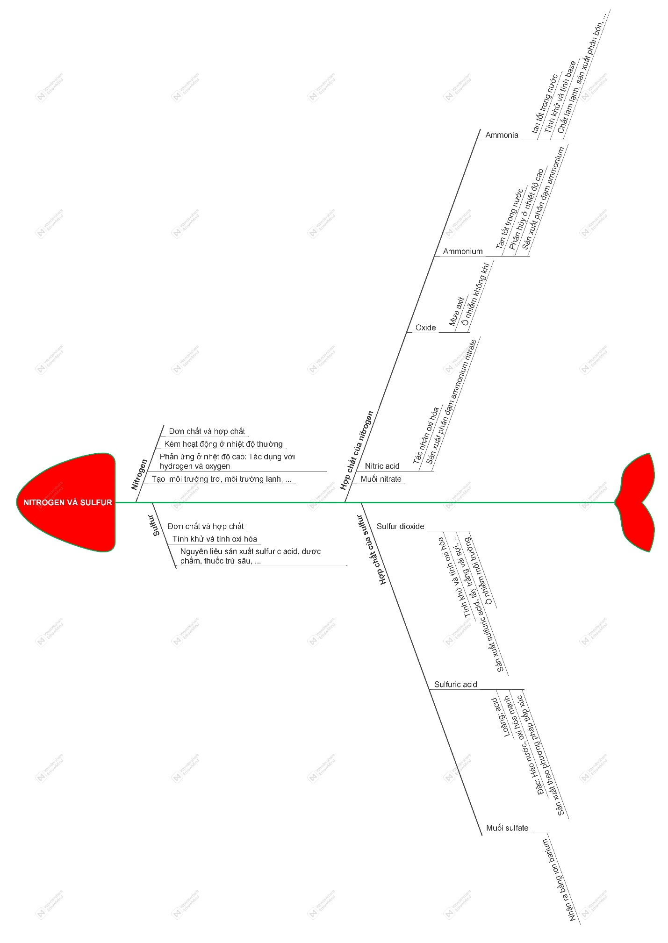

**Hoạt động 2: Luyện tập (Phần thi: ĐẤU TRƯỜNG HÓA HỌC)**

**a. Mục tiêu:**

- Hoàn thiện các kĩ năng làm việc nhóm, giải quyết vấn đề thông qua các câu hỏi củng cố kiến thức.

- Thông qua các trò chơi giúp học sinh cảm thấy hứng thú trong việc học.

**b. Nội dung:** Phiếu học tập số 2

**Câu 1:** Đơn chất nitrogen có tính kém hoạt động (tính trơ) ở nhiệt độ thấp vì

**A.** liên kết ba giữa hai nguyên tử N trong phân tử nitrogen có năng lượng liên kết rất lớn.

**B.** nguyên tử N có 5 electron lớp ngoài cùng.

**C.** nitrogen tồn tại ở cả dạng đơn chất và hợp chất trong tự nhiên.

**D.** đơn chất nitrogen có cả tính oxi hóa và tính khử.

**Câu 2:** Amonia đóng vai trò chất khử khi tác dụng với chất nào sau đây?

**A.** H2O. **B.** O2 (Pt, to). **C.** HCl. **D.** H3PO4.

**Câu 3:** Khi so sánh phân tử ammonia với ion ammonium, nhận định nào sau đây là đúng?

**A.** Đều chứa liên kết ion. **B.** Đều có tính acid yếu trong nước.

**C.** Đều có tính base yếu trong nước. **D.** Đều chứa nguyên tử N có số oxi hóa -3.

**Câu 4:** Cho chất rắn nào sau đây vào dung dịch sulfuric acid đặc thì xảy ra phản ứng oxi hóa – khử?

**A.** KBr. **B.** NaCl. **C.** CaF2. **D.** CaCO3.

**Câu 5:** Khi pha loãng dung dịch sulfuric acid đặc cần tuân thủ thao tác nào sau đây để đảm bảo an toàn?

**A.** Rót từ từ nước vào acid. **B.** Rót nhanh acid vào nước.

**C.** Rót từ từ acid vào nước. **D.** Rót nhanh nước vào acid.

**Câu 6:** Mưa acid là nguyên nhân làm tăng sự ăn mòn vật liệu kim loại của các công trình ngoài trời. Các oxide gây mưa acid gồm

**A.** NO, NO2, SO2. **B.** CO, CO2, SO2.

**C.** CO, NO2, SO2. **D.** NO, CO, SO2.

**c. Sản phẩm học tập:** Câu trả lời của học sinh

**d. Tổ chức thực hiện:**

|  |  |
| --- | --- |
| **HOẠT ĐỘNG CỦA GV - HS** | **DỰ KIẾN SẢN PHẨM** |
| **Bước 1: GV chuyển giao nhiệm vụ học tập**  - Lớp được chia làm 4 nhóm, các nhóm trả lời từng câu hỏi trắc nghiệm bằng cách giơ bảng đáp án tương ứng.  - Số điểm đạt được bằng số câu trả lời đúng của mỗi nhóm x 0,5.  **Bước 2: HS thực hiện nhiệm vụ học tập**  + HS tiếp nhận nhiệm vụ, trao đổi, thảo luận và trả lời vào bảng. Giơ bảng ghi kết quả là các đáp án A, B, C, D.  **Bước 3: Báo cáo kết quả hoạt động và thảo luận**  + HS giơ bảng ghi kết quả là các đáp án A, B, C, D.  + GV gọi HS khác nhận xét, đánh giá.  **Bước 4: Đánh giá kết quả thực hiện nhiệm vụ học tập**  + GV tổng kết điểm của từng nhóm. | **II. Luyện tập**  **1.** **Phần thi: ĐẤU TRƯỜNG HÓA HỌC**  **Câu 1:** Đơn chất nitrogen có tính kém hoạt động (tính trơ) ở nhiệt độ thấp vì  **A.** liên kết ba giữa hai nguyên tử N trong phân tử nitrogen có năng lượng liên kết rất lớn.  **B.** nguyên tử N có 5 electron lớp ngoài cùng.  **C.** nitrogen tồn tại ở cả dạng đơn chất và hợp chất trong tự nhiên.  **D.** đơn chất nitrogen có cả tính oxi hóa và tính khử.  **Câu 2:** Amonia đóng vai trò chất khử khi tác dụng với chất nào sau đây?  **A.** H2O. **B.** O2 (Pt, to).  **C.** HCl. **D.** H3PO4.  **Câu 3:** Khi so sánh phân tử ammonia với ion ammonium, nhận định nào sau đây là đúng?  **A.** Đều chứa liên kết ion.  **B.** Đều có tính acid yếu trong nước.  **C.** Đều có tính base yếu trong nước.  **D.** Đều chứa nguyên tử N có số oxi hóa -3.  **Câu 4:** Cho chất rắn nào sau đây vào dung dịch sulfuric acid đặc thì xảy ra phản ứng oxi hóa – khử?  **A.** KBr. **B.** NaCl.  **C.** CaF2. **D.** CaCO3.  **Câu 5:** Khi pha loãng dung dịch sulfuric acid đặc cần tuân thủ thao tác nào sau đây để đảm bảo an toàn?  **A.** Rót từ từ nước vào acid.  **B.** Rót nhanh acid vào nước.  **C.** Rót từ từ acid vào nước.  **D.** Rót nhanh nước vào acid.  **Câu 6:** Mưa acid là nguyên nhân làm tăng sự ăn mòn vật liệu kim loại của các công trình ngoài trời. Các oxide gây mưa acid gồm  **A.** NO, NO2, SO2.  **B.** CO, CO2, SO2.  **C.** CO, NO2, SO2.  **D.** NO, CO, SO2. |

**Hoạt động 3: Vận dụng (Phần thi: TRANH TÀI GIẢI HÓA)**

**a. Mục tiêu:** Học sinh vận dụng các kiến thức đã được học và luuyện tập để giải các bài tập hóa học nhằm khắc sâu kiến thức.

**b. Nội dung:** Phiếu học tập số 3

**Bài 1:** Viết phương trình hóa học của các phản ứng theo dãy chuyển hóa dưới đây.

FeS2 → SO2 → SO3 → H2SO4 → (NH4)2SO4

**Bài 2:** Nêu và giải thích hiện tượng xảy ra trong những trường hợp sau:

a) Nhỏ từ từ tới dư dung dịch ammonia vào dung dịch aluminium chloride.

b) Cho một mẩu giấy quỳ tím tẩm ướt vào lọ đựng khí ammonia.

**Bài 3:** Chỉ dùng một dung dịch chứa một hóa chất làm thuốc thử, hãy phân biệt các dung dịch không màu sau: dung dịch ammonium chloride, dung dịch ammonium sulfate, dung dịch sodium sulfate.

**Bài 4:** Quá trình đốt cháy nhiên liệu trong ô tô sinh ra nhiều khí như SO2, CO, NO. Từ năm 1975, người ta thiết kế “bộ chuyển đổi xúc tác” trong hệ thống xả khí của ô tô nhằm tạo điều kiện thuận lợi cho phản ứng:

2CO(*g*) + 2NO(*g*) → 2CO2(*g*) + N2(*g*) (*)

a) Cho biết ý nghĩa của phản ứng (*) đối với môi trường.

b) Xác định vai trò của các chất trong phản ứng (*), giải thích.

c) Tính biến thiên enthalpy chuẩn của phản ứng (*) và cho biết phản ứng này có thuận lợi về mặt năng lựợng không? Biết enthalpy tạo thành chuẩn của CO(*g*), NO(*g*) và CO2(*g*) lần lượt là -110,5; 91,3; -393,5 (kJ mol-1).

**c. Sản phẩm học tập:** Câu trả lời của học sinh

**d. Tổ chức thực hiện: Kỹ thuật góc**

|  |  |
| --- | --- |
| **HOẠT ĐỘNG CỦA GV - HS** | **DỰ KIẾN SẢN PHẨM** |
| **Bước 1: GV chuyển giao nhiệm vụ học tập**  - Lớp được chia làm 4 nhóm, các nhóm di chuyển theo góc để lần lượt giải các bài tập 1, 2, 3, 4.  - Các nhóm tiến hành giải mỗi bài trong 3 phút, hết thời gian nhóm di chuyển sang góc tiếp theo để giải bài kế tiếp.  - Số điểm đạt được bằng số bài giải đúng của mỗi nhóm x 0,5.  **Bước 2: HS thực hiện nhiệm vụ học tập**  + HS tiếp nhận nhiệm vụ, trao đổi, thảo luận theo nhóm.  + GV quan sát HS hoạt động, hỗ trợ khi HS cần.  **Bước 3: Báo cáo kết quả hoạt động và thảo luận**  + GV mời đại diện các nhóm báo cáo kết quả làm việc của nhóm.  + HS nhóm khác nhận xét, đánh giá.  **Bước 4: Đánh giá kết quả thực hiện nhiệm vụ học tập**  + GV đánh giá, nhận xét, chuẩn kiến thức, và tổng kết điểm. | **2.** **Phần thi: TRANH TÀI GIẢI HÓA**  **Bài 1:**      SO3(*g*) + H2O(*l*) → H2SO4(*l*)  H2SO4(*aq*) + NH3(*aq*) → (NH4)2SO4(*aq*)  **Bài 2:** Nêu và giải thích hiện tượng xảy ra trong những trường hợp sau:  a) Xuất hiện kết tủa keo trắng  AlCl3(*aq*) + 3NH3(*aq*) + 3H2O(*l*) → Al(OH)3(*s*)+ 3NH4Cl(*aq*)  b) Giấy quỳ tím chuyển màu xanh    **Bài 3:** Thuốc thử: Dung dịch Ba(OH)2 đun nóng nhẹ trên ngọn lửa đèn cồn  - Sinh ra khí mùi khai, xốc → dung dịch ammonium chloride.  - Sinh ra khí mùi khai, xốc đồng thời xuất hiện kết tủa màu trắng → dung dịch ammonium sulfate.  - Xuất hiện kết tủa màu trắng → dung dịch sodium sulfate.  NH(*aq*) + OH-(*aq*) NH3(*g*) + H2O(*l*)    **Bài 4:**  2CO(*g*) + 2NO(*g*) → 2CO2(*g*) + N2(*g*) (*)  a) Giảm thải khí độc hại ra môi trường.  b) CO là chất khử (Số oxi hóa của C tăng từ +2 đến +4), NO là chất oxi hóa (Số oxi hóa của N giảm từ +2 về 0).  c) ∆rH = 2.(-393,5) -2.110,5-2.91,3 = -1190,6 (kJ) < 0 → Phản ứng rất thuận lợi về mặt năng lượng.  Biết enthalpy tạo thành chuẩn của CO(*g*), NO(*g*) và CO2(*g*) lần lượt là -110,5; 91,3; -393,5 (kJ mol-1). |

**IV. KẾ HOẠCH ĐÁNH GIÁ**

|  |  |  |  |
| --- | --- | --- | --- |
| **Hình thức đánh giá** | **Phương pháp**  **đánh giá** | **Công cụ đánh giá** | **Ghi chú** |
| - Thu hút được sự tham gia tích cực của người học.  - Gắn với thực tế.  - Tạo cơ hội thực hành cho người học. | - Sự đa dạng, đáp ứng các phong cách học khác nhau của người học.  - Hấp dẫn, sinh động.  - Thu hút được sự tham gia tích cực của người học.  - Phù hợp với mục tiêu, nội dung. | - Báo cáo thực hiện công việc.  - Phiếu học tập.  - Hệ thống câu hỏi và bài tập.  - Trao đổi, thảo luận. |  |

**V. HỒ SƠ DẠY HỌC** *(Đính kèm các phiếu học tập/bảng kiểm....)*

1. Phiếu học tập.
2. Bảng kiểm (dùng để đánh giá kết quả hoạt động của nhóm).

**BẢNG TỔNG KẾT ĐIỂM TỪNG PHẦN THI**

|  |  |  |  |  |
| --- | --- | --- | --- | --- |
|  | **Nhóm 1** | **Nhóm 2** | **Nhóm 3** | **Nhóm 4** |
| **I. Hệ thống hóa kiến thức** |  |  |  |  |
| **II. Đấu trường hóa học** |  |  |  |  |
| **III. Tranh tài giải hóa** |  |  |  |  |
| **Tổng điểm** |  |  |  |  |